|  |  |  |  |
| --- | --- | --- | --- |
|  | **Çanakkale Onsekiz Mart Üniversitesi Ayvacık Meslek Yüksekokulu**  **İç Kontrol Standartları Eylem Planı**  **İş Akış Şemaları** | **Doküman Kodu** | **: IAKS01** |
| **Yayın Tarihi** | **: 25.01.2021** |
| **Revizyon Tarihi** | **: 24.05.2024** |
| **Revizyon No** | **: v2.0** |
| **Sayfa Sayısı** | **: 1** |
| **Doküman Güncelliğinden Sorumlu Personel** | **: MYO**  **Sekreteri** |

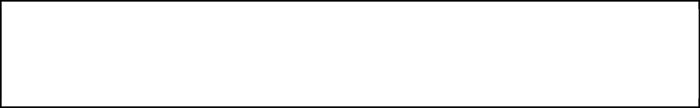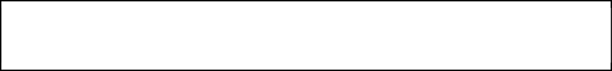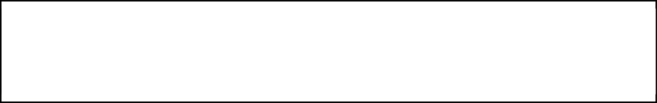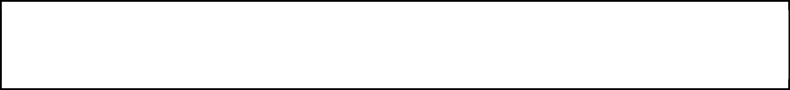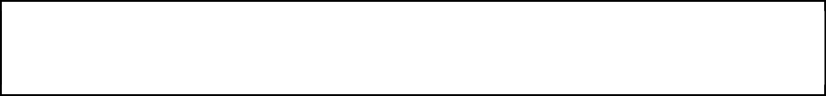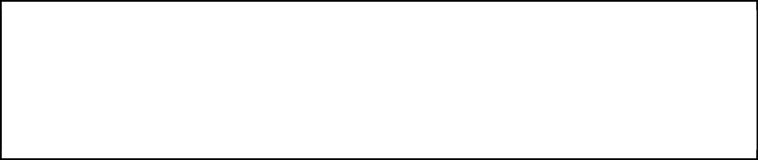

|  |  |  |
| --- | --- | --- |
| **Transkript, Öğrenci Belgesi, Askerlik Belgesi vb. Belge Alma Süreci İş Akış Adımları** | **Sorumlu Kişi** | **İlgili**  **Dokümanlar** |
| Öğrenci söz konusu belgeleri almak için ÜBYS üzerinden belge talebinde bulunabileceği gibi şahsen öğrenci kimlik kartıyla birlikte öğrenci işleri bürosuna gelerek istekte bulunabilir.  Öğrenci işleri biriminde görevli personel, öğrencinin istediği belgeyi ÜBYS öğrenci otomasyon sisteminden kontrol eder.  Belgenin verilmesi uygun ise görevli personel öğrencinin istediği belgeyi öğrenci otomasyon sisteminden basar ve imza, mühür işlemi için yüksekokul sekreterine gönderir.  Yüksekokul sekreteri tarafından imzalanan belge başvuru yapan ilgili öğrenciye, öğrenci işleri birimince teslim edilir.  Kendi ÜBYS sistemi üzerinden belge talebinde bulunan öğrencinin belgesi yüksekokul sekreteri tarafından elektronik imza ile imzalanır. Öğrenci elektronik imza ile imzalanan belgesini yine kendi ÜBYS sistemi üzerinden çıktısını alarak kullanabilir.  İşlem sonu.  **Sorumlu Birim** / Öğrenci İşleri  **Personel** /  **ONAYLAYAN**    **M.Y.O. Sekreteri** **M.Y.O. Müdürü** | Öğrenci | ÜBYS |
|  | Öğrenci |
| Öğrenci İşleri Personeli | Otomasyon Sistemi |
|  | 1) Öğrenci |
| Yüksekokul | Kimlik Kartı |
| Sekreteri |  |